Laporan Praktikum Kontrol Cerdas Minggu Ke-2
Mediapose
Nama : Maulaya Ilyasa Jayamagusta

NIM 234308077

Kelas : TKA-6C

Akun Github (Tautan) :

Abstract

Pendahuluan:
Mediapipe merupakan sebuah framework yang di kembangkan oleh google dengan membangun pipelines dalam memproses data persepsi di berbagai format audio dan video. Di luncurkan pada tahun 2019, framewoek ini menyediakan berbagai kumpulan machine leanning solutions seperti face detection, iri, hair segmention, holistic dan berbagai lainnya yang dapat dilihat dalam web. Solutions ini menyediakan kompatibel sistem android serta dengan bahasa C++, Python, JS, dan Coral(Daniel Tanugraha et al., 2022).
Modul Mediapipe dapat menentukan tiik skeleton. Dan saat ini penelitian mengenai Human pose estimation rami dibicarakan dalam seluruh dunia. Modul ini dapat membaca titik-titik sudut yang ada di tubuh manusia sebanyak 32 titik sudut. Dimana di setiap frame video akan dideteksi titik skeletonnya sehingga titik skleton tersebut dpat diukur (Effendi et al., 2023)
MediaPipe membangun sebuah “pipeline” dan akan mengolah data yang masuk sembarangan. Mediapipe merupakan sebuah framework yang dirancang untuk kecerdasan buatan dalam sebuah aplikasi. Mediapipe juga mengandung Tensor Flow yang mendukung akselerasi GPU (Grapichal Processing Unit) dan CPU (Central Processing Unit Flow) dari sebuah perangkat (Anam, 2022)
Sejauh menyangkut model Mediapipe yang dikembangkan Microsoft saat ini, model ini hanya menyediakan fungsi pengenalan dan pelacakan yang sederhana. Selain ketidakmampuan untuk mengenali gerakan yang sama dengan benar pada sudut dan jarak yang berbeda, jika beberapa tubuh muncul dalam jangkauan kamera dalam jarak terbatas antara tubuh operator dan kamera (Fan, 2024)

Tujuan :
  - Memahami konsep MediaPipe Posw dalam menggunakan software pycharm.
  - Mengenali landmark sebagai titik koordinat pada tubuh manusia.
  - Menggunakan konsep algoritma dalam mengkoreksi label tubuh secara otomatis.
  - Mengenali bagian tubuh menggunakan algoritma dan landmark secara real time

Manfaat :
Manfaat-manfaat yang diharapkan pada praktikum Kontrol Cerdas minggu ke-2 mengenai implementasi MediaPipe Pose menggunakan software PyCharm dan OpenCV, sehingga mahasiswa dapat:
- Memahami koordinat dua dimensi (x, y) pada citra digital.
- Mengolah data landmark menjadi informasi yang bermakna.
- Menggunakan logika algoritma untuk klasifikasi gerakan tubuh (misalnya tangan kanan/kiri terangkat).
- Mampu memprogram Mediapipe pose menggunakan software Pycharm

Hasil Program:
Hasil pengamatan berdasarkan dengan dataset baru.

No | Variabel | Hasil Pengamatan
1. | Coding Deteksi Tubuh | 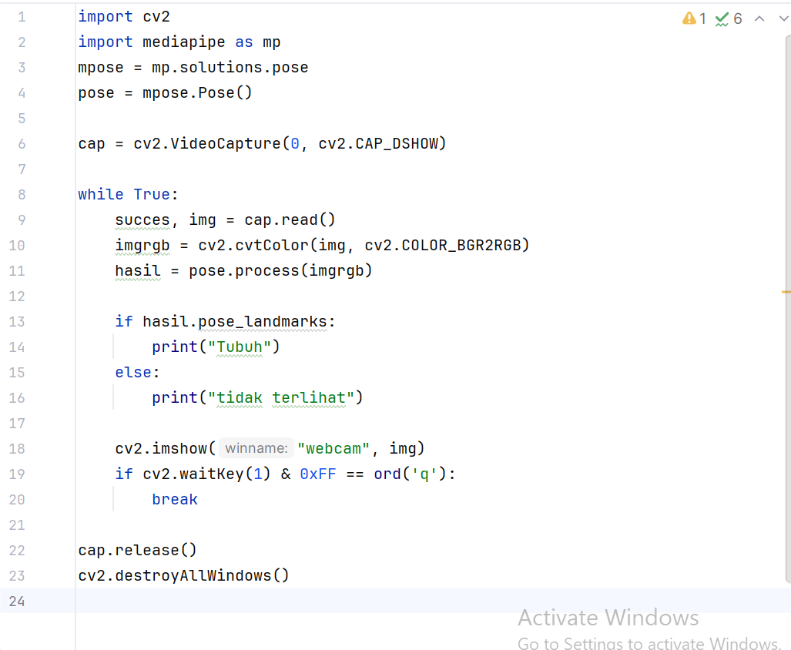
2. | Coding Landmark Tubuh (32 Landmark) | 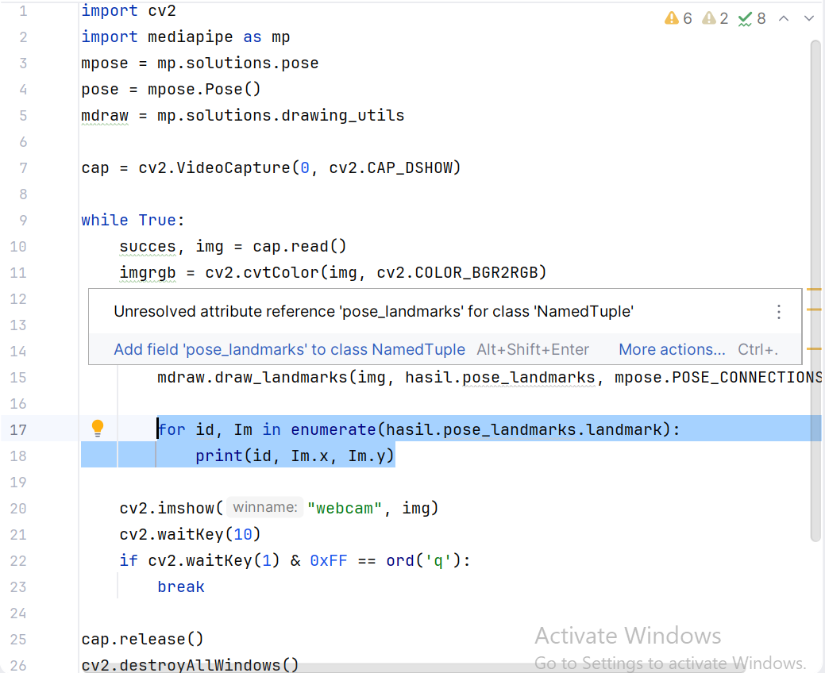
3 | Coding deteksi angkat tangan | 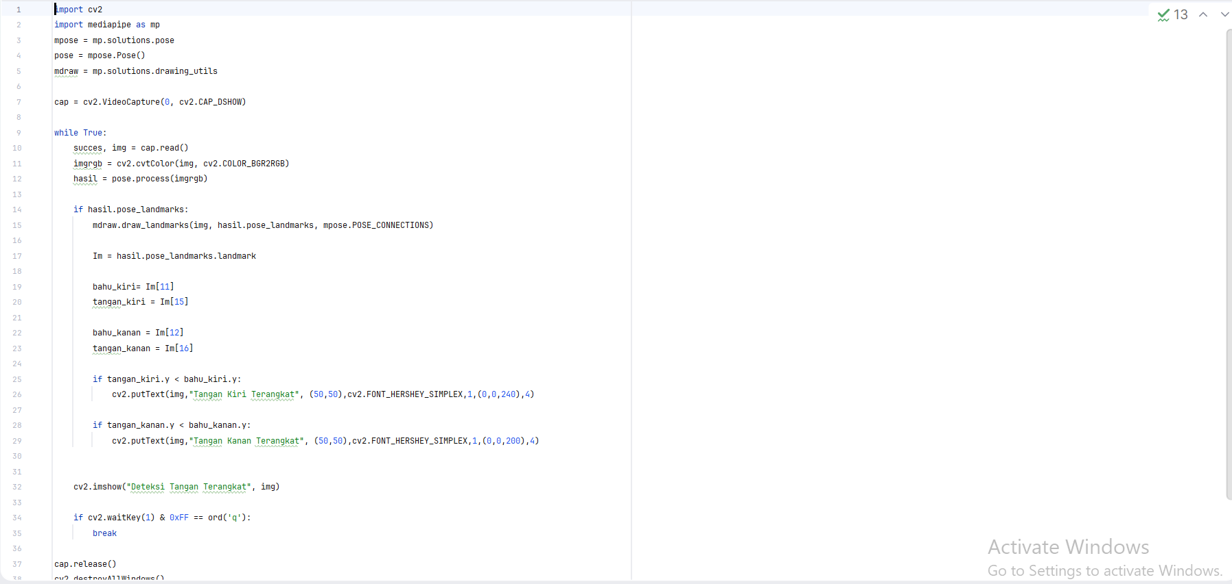
4 | Hasil Foto Deteksi Tubuh | 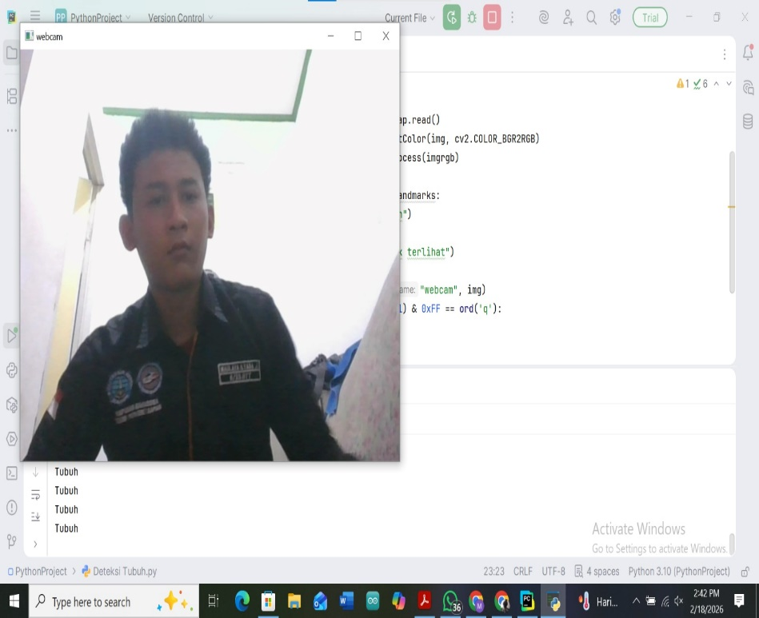
5 | Hasil foto Deteksi Landmark | 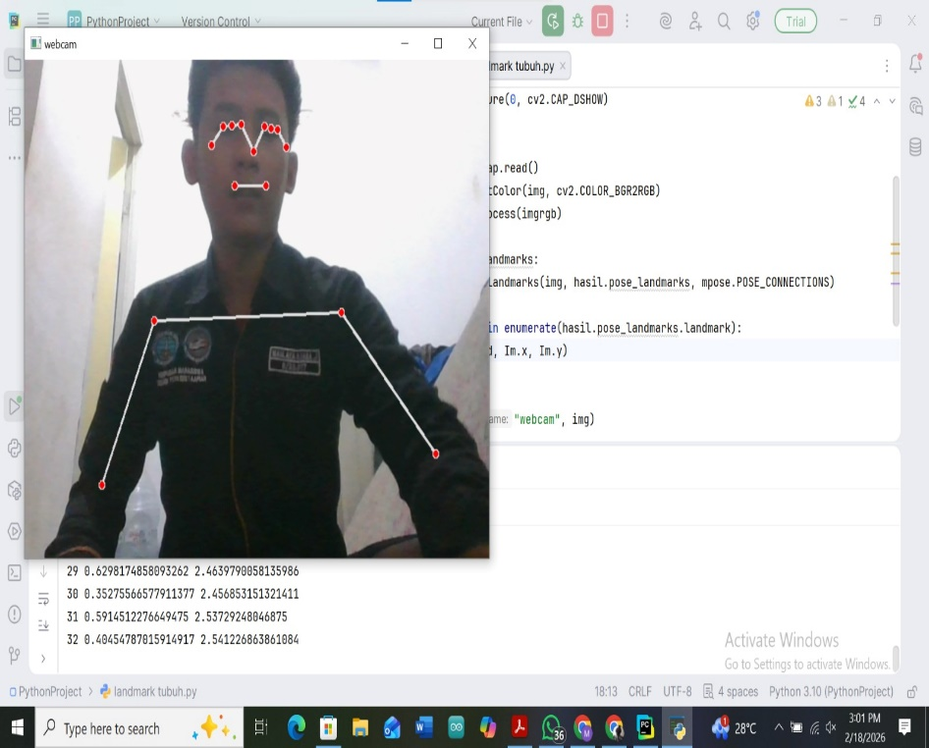
6 | Hasil foto Deteksi Terangkat tangan kanan | 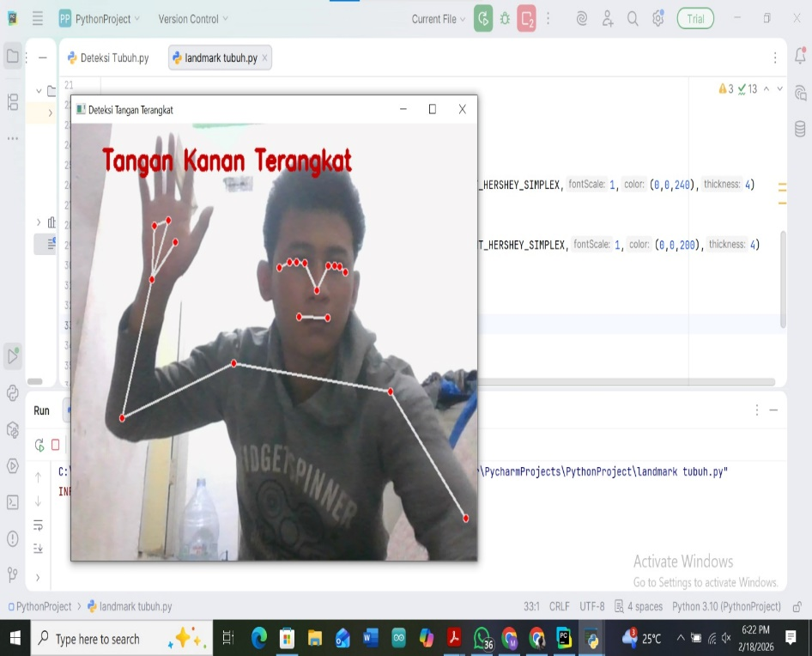
7 | Hasil foro Deteksi terangkat Tangan Kiri | 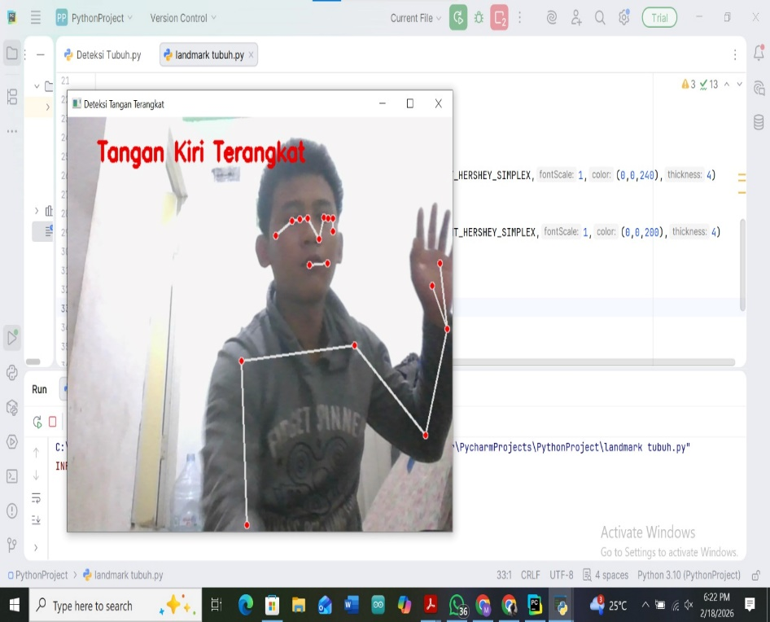

Analisis Program:
Pada Mata Kuliah Praktikum Kontrol Cerdas minggu kedua ini kami melakukan percobaan yang memanfaatkan software pycharm, Program yang dibuat menggunakan MediaPipe Pose dan OpenCV untuk melakukan pendeteksian tubuh secara real time melalui kamera laptop yang dijalankan pada software PyCharm. OpenCV berfungsi sebagai pengambil citra dari webcam dan menampilkan hasilnya, sedangkan MediaPipe Hands bertugas untuk mengenali bentuk tubuh, menentukan landmark, serta mengklasifikasikan tubuh.
Pada tahap awal, penginstalan mediapipe pada software pycharm dilakukan agar nantinya coding yang sudah dibuat dapat dibaca dan dikenali. Lalu kamera diaktifkan menggunakan code cv2.VideoCapture(), kemudian setiap frame video dikonversi dari format BGR ke RGB karena MediaPipe bekerja dengan format RGB. Selanjutnya, frame tersebut diproses oleh hasil.pose() untuk mendapatkan hasil deteksi berupa Titik koordinat (32 landmark) pada tubuh dibutuhkan code if hasil.pose_landmarks:mdraw.draw_landmarks(img,hasil.pose_landmarks,mpose.POSE_CONNECTIONS untuk menggambarkan koneksi landmarks tubuh.
Pada program pertama, hasil klasifikasi tubuh dari MediaPipe digunakan untuk menampilkan teks “tangan kanan terangkat” dan “tangan kiri terangkat” pada layar. Namun, karena kamera webcam menghasilkan gambar terbalik (mirror), label dari MediaPipe perlu dikoreksi sehingga tulisan yang muncul sesuai dengan sudut pandang pengguna. Landmark yang terdeteksi digambarkan menggunakan for id, Im in enumerate(hasil.pose_landmarks.landmark): print(id, Im.x, Im.y) sehingga membentuk kerangka tubuh (body skeleton) di layar. Hal ini memudahkan pengguna melihat bagaimana MediaPipe melacak setiap bagian tubuh secara real time.

Kesimpulan :
Berdasarkan hasil praktikum dan analisis yang telah dilakukan, maka dapat ditarik beberapa kesimpulan sebagai berikut:
- Framework MediaPipe terbukti mampu mendeteksi dan melacak landmark tubuh manusia secara real time melalui kamera laptop dengan tingkat respons yang cepat dan stabil.
- MediaPipe Pose mampu mendeteksi 32 titik landmark tubuh yang dapat digunakan sebagai dasar dalam analisis gerakan dan klasifikasi pose tertentu.
- Faktor eksternal seperti pencahayaan yang kurang, jarak yang terlalu jauh, serta kualitas kamera sangat memengaruhi tingkat akurasi deteksi landmark.
- Sistem yang dikembangkan sudah mampu memberikan output secara real time tanpa delay yang signifikan, sehingga cocok digunakan dalam sistem kontrol berbasis gesture.

Saran :
Berdasarkan hasil praktikum yang telah dilakukan, terdapat beberapa saran yang dapat diajukan yaitu dengan adanya kamera yang jernih sehingga dapat terlihat jelas landmark yang terdeteksi, lalu menggunakan perangkat GPU terbaik agar hasilnya tidak terkendala oleh delay.

Referensi :
Anam, N. (2022). TA: Sistem Deteksi Simbol Pada Sibi (Sistem Isyarat Bahasa Indonesia) Menggunakan Mediapipe Dan Resnet-50. 34. https://repository.dinamika.ac.id/id/eprint/6259/
Daniel Tanugraha, F., Pratikno, H., Musayanah, M., & Indah Kusumawati, W. (2022). Pengenalan Gerakan Olahraga Berbasis (Long Short- Term Memory) Menggunakan Mediapipe. Journal of Advances in Information and Industrial Technology, 4(1), 37–45. https://doi.org/10.52435/jaiit.v4i1.182
Effendi, Y., Kristian, Y., P.C.S.W, L. Z., & Yutanto, H. (2023). Pemanfaatan Mediapipe Body Pose Estimation dan Dynamic Time Warping untuk Pembelajaran Tari Remo. Jurnal Teknologi Dan Manajemen Informatika, 9(2), 183–190. https://doi.org/10.26905/jtmi.v9i2.10408
Fan, Y. (2024). The Gesture Recognition Improvement of Mediapipe Model Based on Historical Trajectory Assist Tracking Kalman Filtering and Smooth Filtering. ACM International Conference Proceeding Series, February, 641–647. https://doi.org/10.1145/3703187.3703295

